Charlotte au chocolat

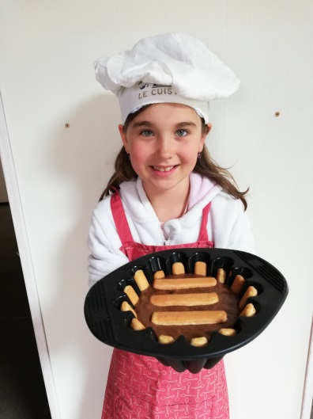
Ingrédients :
200 gr de chocolat Noir
36 boudoirs
6 oeufs
75 gr sucre
75 gr eau

Recette :
- Dans une casserole verser l’eau et le sucre, porter à ébullition, refroidir
- Séparer les blancs des jaunes
- Faire fondre le chocolat au bain marie, et ajouter les jaunes
- Monter les blancs en neige
- Mélanger délicatement avec le chocolat
- Tremper les boudoirs dans l’eau sucrée, tapisser le fonds du moule, couvrir de mousse, recommencer
- Mettre au frai 2h minimum

